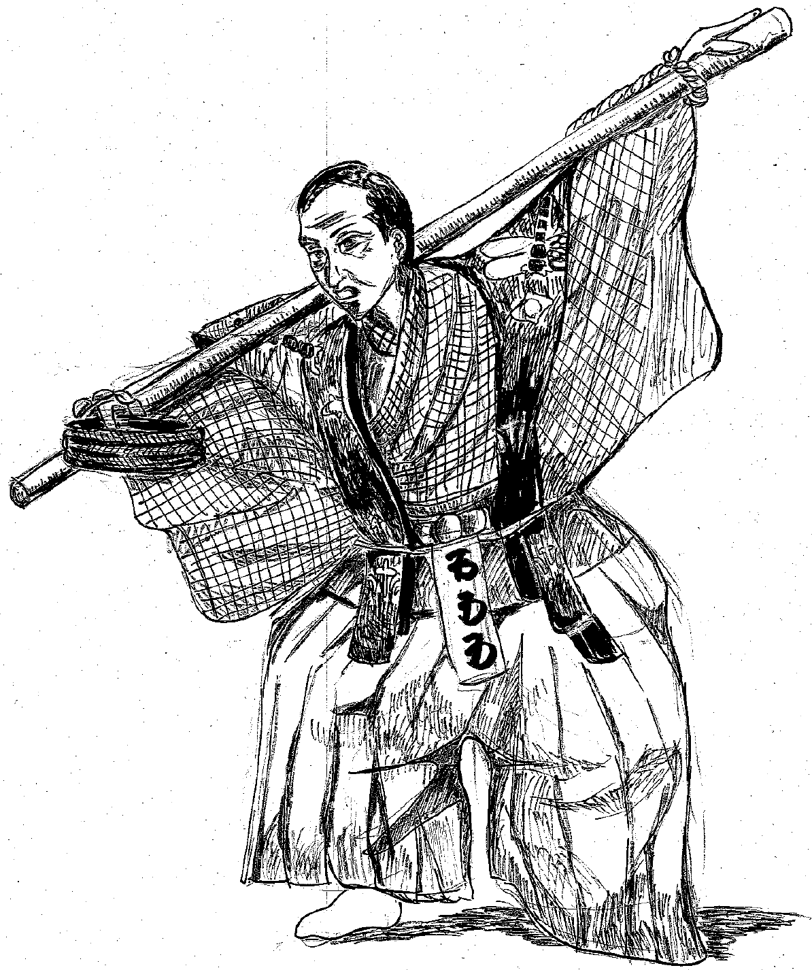
とき 令和８年１月１１日(日)
13:15開場 14:00開演
場所 名古屋能楽堂(名古屋城正門前)
参加費500円(生徒・教職員とも)
出演 和泉流山脇派 狂言共同社
解説 林 和利 先生
(伝承文化研究センター所長・文学博士)

狂言って実はとても面白い！
ぜひ聞いて、観て、感じてみよう！
申込は 担当の 先生まで （ 月 日 〆切）
演目「鐘の音」「棒縛」
令和７年度 愛知県高文連文化行事「高校生のための狂言鑑賞教室」
狂言を観に行こう

